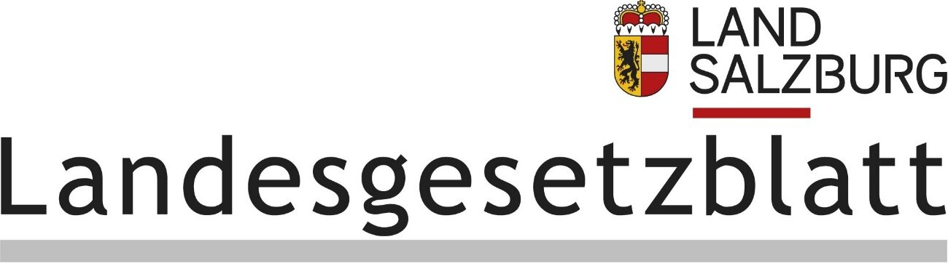

Salzburgs officiella tidning

PROVINSEN SALZBURG

År 2024 Offentliggjord den 28 maj 2024 www.ris.bka.gv.at

49. Lag: Lagen om skydd för ungdomar i Salzburg. Ändring

49. Lag av den 20 mars 2024 om ändring av lagen om skydd för ungdomar i Salzburg

Salzburgs parlament har antagit följande ändringsakt:

Salzburgs lag om skydd för ungdomar, provinslagen (LGBl.) nr 24/1999, senast ändrad genom den lag som utfärdades i LGBl. Nr 13/2019 ska ändras på följande sätt:

1. I 36 § ska följande införas efter punkt 2:

”(2 a) Barn och ungdomar får inte förvärva, inneha eller konsumera nikotinprodukter som inte omfattas av förbudet i punkt 2 men som är avsedda för konsumtion av nikotin, särskilt nikotinpåsar. Sådana produkter ska inte heller erbjudas, levereras eller ges till dem.” Detta gäller inte produkter vars användning har förskrivits barn eller ungdomar av medicinska skäl.”

2. I 41 §, efter referensen inom parentes ”(36 § andra punkten)” frasen ”nikotinhaltiga produkter (36.2 a §)” ska införas.

3. 43 a § ska ha följande lydelse:

”Hänvisningar till federal lag

43 a §

Om inte annat uttryckligen anges är hänvisningar till federal lag i denna lag hänvisningar till den senast citerade versionen:

1. Handelsförordning 1994 – GewO 1994, Österrikes officiella tidning (BGBl.) nr 194, Utgivning BGBl. I nr 75/2023,

2. Pyrotekniska lagen 2010 – PyroTG 2010, BGBl. I 131/2009, Lag BGBl. I 32/2018,

3. Lagen om beroendeframkallande ämnen – SMG, BGBl. 112/1997, Lag, BGBl. I 70/2023,

4. Lagen om tobaksmarknadsföring och icke-rökare – TNRSG, BGBl. Nr 431/1995, Lag, BGBl. I nr 66/2019.”

4. I 43 b § anges föregående text som stycke ”1)” och följande ska läggas till:

”2) Ändringsförslaget utfärdat som LGBl. Nr 49/2024 har anmälts i enlighet med bestämmelserna i Europaparlamentets och rådets direktiv (EU) 2015/1535 av den 9 september 2015 om ett informationsförfarande beträffande tekniska föreskrifter och beträffande föreskrifter för informationssamhällets tjänster, med anmälningsnummer 2023/0584/AT.”

5. Efter 45 § ska följande läggas till:

”9) 36.2 a, 41, 43a och 43b §§, i dess ändrade lydelse enligt lag LGBl nr 49/2024, träder i kraft den första dagen i den månad som följer på utfärdandet av denna lag.”

Pallauf

Haslauer